**UNIVERSIDADE DA BEIRA INTERIOR**



Relatório 1° trabalho – Linguagens de Scripting

**Professor**: Paul Andrew Crocker

Henrique Ramos, #45224

Larissa Goularte, #43070

Rafael Granja, #44640

1. **Introdução**

O trabalho desenvolvido trata-se de um programa que permite efetuar a gestão de inventário de uma loja de música, sendo utilizados a linguagem de comandos Bash e awk, bem como o comando dialog. Neste programa é possível adicionar estoque, remover estoque, fazer alterações nos dados das músicas, visualizar as músicas por critério de organização, gerar relatórios referentes ao estoque e também criar, restaurar e apagar cópias de segurança do ficheiro onde as informações das músicas estão armazenadas.

O trabalho foi realizado no âmbito da cadeira de Linguagens de Scripting e tem como objetivo o desenvolvimento dos conhecimentos da linguagem e comandos do BASH Shell, bem como outros assuntos e conteúdos apresentados em aula.

1. **Funcionalidades**

**2.1. Menu Principal**

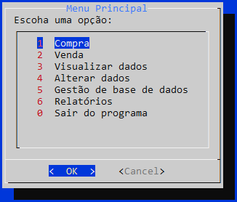

O menu principal foi desenvolvido em uma função chamada menuPrincipal, sendo a única função executada ao inicializar o programa. Foi utilizado o comando –menu do dialog para a apresentação das opções, bem como o comando –stdout para obter o input do utilizador. Para a execução das opções, foi utilizado o comando case: em cada opção do comando está a respetiva função que será executada quando o utilizador seleciona o item desejado.

**2.2. Compra**

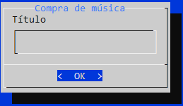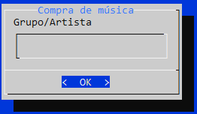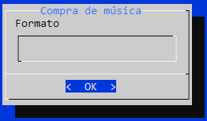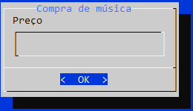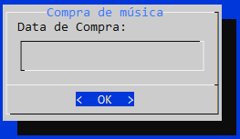

Na opção de compra, é solicitado ao utilizador que introduza o título, o grupo/artista, o formato, o preço e a data de compra da música a ser comprada. Para obter cada informação, foi utilizado o comando –inputbox que permite ao utilizador a introduzir texto, e o comando –stdout para guardar, na sua respetiva variável, a informação introduzida. Ao finalizar a compra, um ID é atribuído a cada música, sendo um número inteiro que é incrementado a cada compra. Os comandos echo e » foram utilizados para guardar as variáveis no ficheiro de base de dados.

**2.3. Venda**

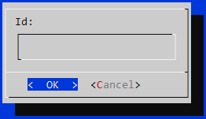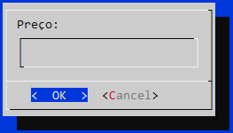

Para realizar vendas, inicialmente é solicitado ao utilizador que introduza o id da música em stock a ser vendida, bem como o preço de venda. Com o comando awk, a música é localizada pelo seu id no ficheiro de base de dados e movida para um ficheiro temporário que substituirá o ficheiro original da base de dados.

**2.3. Visualizar dados**

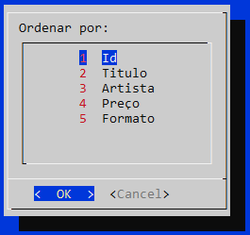

Ao selecionar a opção de visualizar dados, é apresentado um menu onde o utilizador poderá escolher qual critério de organização deseja. Assim como no menu principal, foi utilizado o comando –menu do dialog para apresentar as opções e o comando –stdout para obter o input do utilizador. Para a execução das opções também foi utilizado o comando case, que executa uma função conforme a opção escolhida pelo utilizador e ordena as músicas com o comando sort, utilizando de ficheiros temporários que são removidos ao final da execução da função.

**2.4. Alterar dados**

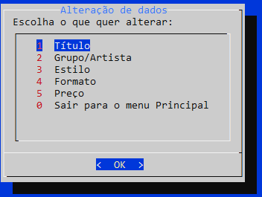

Na opção de alterar dados, é solicitado que o utilizador introduza o ID da música que deseja alterar através dos comandos –inputbox e –stdout. Com o comando awk, é localizado a música pelo ID e então é possível fazer a alteração de qualquer informação da música escolhida. As novas informações são então salvas em um ficheiro temporário e substituidas no ficheiro de base de dados original, através do comando mv.

**2.5. Gestão de base de dados**

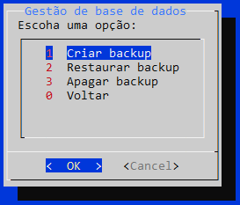

Para a gestão de base de dados, foram utilizados os comandos cp para fazer copias dos ficheiros de base de dados, bem como suas respetivas restaurações caso sejam apagadas. Para apagar um backup o comando rm foi utilizado.

**2.6. Relatórios**

